ПОСТАНОВЛЕНИЕ
администрации муниципального образования
муниципального района «Сыктывдинский».

«Сыктывдiн» муниципальнöй районын
муниципальнöй юкöнса администрациялöн

ШУÖМ

от 4 августа 2020 года № 8/994
Об утверждении проекта межевания
территории

Руководствуясь статьями 41, 43, 45, 46 Градостроительного кодекса Российской Федерации, подпунктом 5 пункта 3 статьи 11.3, статьей 39.2 Земельного кодекса Российской Федерации, статьей 14 Федерального закона от 6 октября 2003 года №131-ФЗ «Об общих принципах организации местного самоуправления в Российской Федерации», администрация муниципального образования муниципального района «Сыктывдинский»

ПОСТАНОВЛЯЕТ:
- Утвердить проект межевания территории «Строительство линейного объекта (автодороги протяженностью до 600м и шириной от 15 до 40 метров) – для обслуживания строящегося деревообрабатывающего завода» на территории Сыктывдинского района, ГУ «Сыктывкарское лесничество», Эжвинское участковое лесничество, квартал № 5 (земли лесного фонда) согласно приложениям 1, 2.
- Контроль за исполнением настоящего постановления оставляю за собой.
- Настоящее постановление вступает в силу со дня его подписания.

Первый заместитель руководителя
администрации муниципального района А.Н. Грищук

Приложение № 1 к постановлению администрации
МО МР «Сыктывдинский»
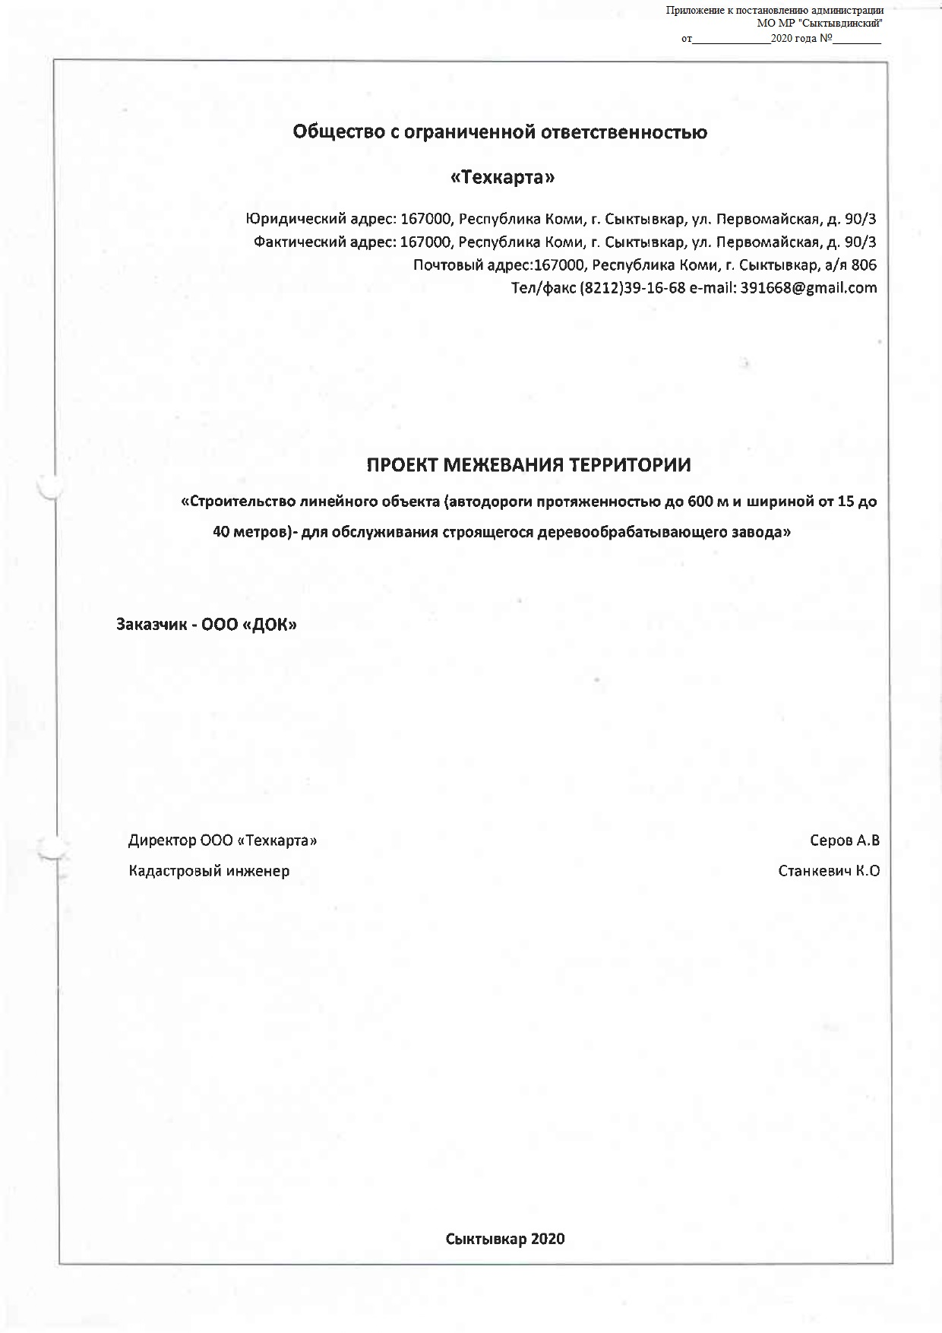
от 4 августа 2020 года № 8/994

Приложение № 2 к постановлению администрации
МО МР «Сыктывдинский»
от 4 августа 2020 года № 8/994

